Сравнительная реакционная способность бис(2/-ацетилфенокси)-содержащих лигандов в конденсации с этилтрифторацетатом
Веретенникова Е.А.¹, Хамидуллина Л.А.², Пузырев И.С. ², Пестов А.В. ²
Студент, 4 курс бакалавриата
¹ Уральский федеральный университет,
Екатеринбург, Россия
² Институт органического синтеза им. И.Я. Постовского УрО РАН,
Екатеринбург, Россия
E–mail: lizaveret@yandex.ru
Бис(2/-трифторацетоацетил)фенокси содержащие лиганды имеют в структуре β-дикетонные фрагменты и являются по своей природе хелатирующими лигандами, которые могут образовывать прочные координационные соединения. Комплексы с органическими лигандами играют существенную роль в биохимических процессах. Сегодня уже разработанны фармацевтические препараты на основе β-дикетонов, обладающие широким спектром биологической активности.
В данной работе предпринята попытка синтеза бис(2/-трифторацетоацетил)фенокси- содержащих лигандов и сравнение их реакционной способности в конденсации Кневенагеля с этилтрифторацетатом.

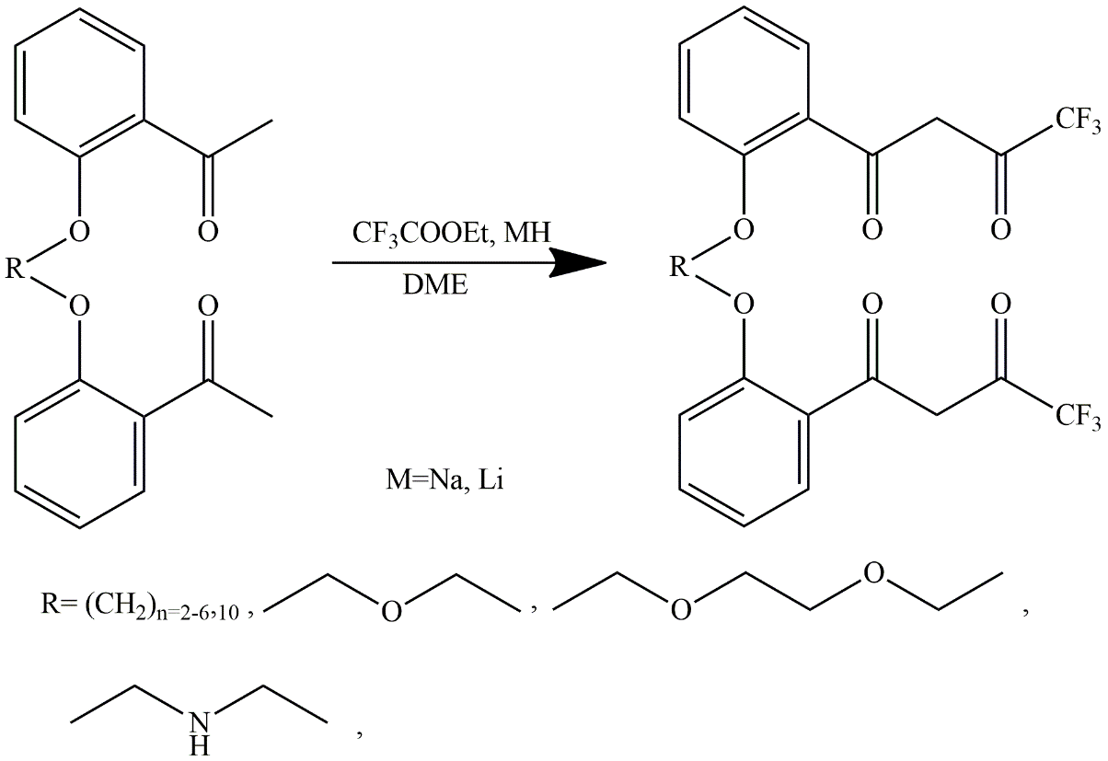

Конденсацию осуществляли путем смешения сухого LiH или NaH с моноглимом, затем добавляли бис(2/-ацетилфенокси)алкан и этилтрифторацетат. Смесь нагревали при 85°С в течение 4 часов. Продукты конденсации выделяли путем обработки реакционной массы разбавленным раствором HCl, с последующей горячей экстракцией хлороформом сухого остатка. Установлено, что с увеличением углеводородного радикала - спейсера между 2/-ацетилфенокси группами, выход продукта уменьшается. В случае этиленгликолевых спейсеров, продукты конденсации получить не удалось, по-видимому, из-за высокой хелатирующей способности бис(2/-ацетилфенокси)-производного, существенно понижающего реакционную способность основания. Состав и строение полученных соединений охарактеризованы данными элементного анализа, ИК-Фурье и ЯМР ¹Н спектроскопии.
Работа выполнена при финансовой поддержке РФФИ проект 20-43-660042.

